北京市粮食和物资储备局2022年度

考试录用公务员面试公告

根据公务员法和公务员录用有关规定，现就北京市粮食和物资储备局军粮供应管理中心2022年度考试录用公务员面试有关事宜通知如下：

一、面试人员名单

|  |  |  |  |  |
| --- | --- | --- | --- | --- |
| 面试时间 | 职位名称 | 职位代码 | 姓 名  （按姓氏笔画排序） | 报名序号 |
| 3月1日  （下午） | 业务岗位一 | 819905001 | 牛雪芳 | 668088 |
| 李丹 | 665196 |
| 李亚婷 | 732338 |
| 邱健 | 707600 |
| 尉阳 | 716102 |
| 3月1日  （下午） | 业务岗位二 | 819905002 | 尹博 | 730523 |
| 李强 | 701691 |
| 杨佳玉 | 747012 |
| 赵士轩 | 663273 |
| 赵晓蕾 | 673456 |

二、面试安排

（一）面试时间为2022年3月1日（星期二）下午，报到地点在北京市通州区运河东大街57号院西门，可乘坐地铁6号线郝家府站B口出，向东再向北步行约800米，北京市政府西门（见图示）。请考生按照面试时间安排在本人面试当日于下午12:30前，到指定地点报到。未按时报到的，视为自动放弃。

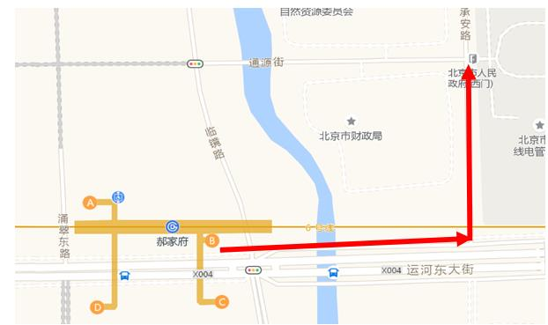

三、考察和体检

（一）综合成绩计算方式

综合成绩=（笔试总成绩÷2）×50%+面试成绩×50%。

本次面试考生成绩将于3月7日在北京市人事考试通用平台公布，考生可凭报名时的用户名和密码自行登录查询。

（二）考察和体检人选的确定

参加面试人数与录用计划数比例达到3:1及以上的，面试后按综合成绩从高到低的顺序确定考察和体检人选；比例低于3:1的，考生面试成绩应达到其所在面试考官组使用同一面试题本面试的所有人员的平均分，方可进入考察和体检。

（三）考察和体检安排

体检和考察人选根据考生综合成绩由高到低的顺序，按照计划录用人数等额确定。体检、考察安排和要求另行通知。

四、注意事项

1. 请考生认真了解并严格遵守北京市新型冠状病毒感染肺炎疫情防控工作领导小组关于疫情防控和进京人员管理的有关要求，配合做好考前每日体温检测，密切关注自身及共同居住人员健康状况，遇有特殊情况请及时与我单位联系。凡隐瞒、谎报疫情防控有关信息，或不配合工作人员进行防疫检测查验的，视情取消其面试资格，造成严重后果的，依规依纪依法追究责任。

2. 请考生妥善安排行程，按照本公告规定的时间和地点进行面试。参加面试时考生须携带本人身份证、户口本、网上打印的报名表、成绩通知书、学历学位原件、中共党员的相关证明材料、工作经历和年限的有关证明资料、《资格复审资料真实性和完整性承诺书》本人签字原件，《疫情防控告知暨承诺书》和48小时内核酸检测阴性报告，并配合工作人员测量体温、查验健康宝“绿码”等。

3. 公告发布后，如考生放弃面试资格，请于2月23日前通过电子邮件将放弃声明（PDF格式扫描件）发送到liyy@lsj.beijing.gov.cn。未在规定时间内提交放弃声明，又因个人原因不参加面试的，将视情节报北京市公务员主管部门记入诚信档案。

4. 根据北京市疫情防控要求，所有进返京人员在抵京后72小时内需进行一次核酸检测，未核酸检测者健康宝将会弹窗提示，请外地考生来京后请尽快进行核酸检测，避免因未进行核酸检测导致健康宝弹窗，影响面试。

如因疫情防控要求调整面试安排，另行通知。

联系电话： 010-55574743。

附件：1.北京市各级机关2022年度考试录用公务员面试新冠肺炎疫情防控告知暨承诺书

2.自愿放弃面试声明书

北京市粮食和物资储备局

2022年2月11日

附件1

北京市各级机关2022年度考试录用公务员面试

新冠肺炎疫情防控告知暨承诺书

一、本人承诺身体健康，未处于“居家观察”“居住小区封闭管理”或“集中医学观察”。

二、本人承诺考前14天内避免参加聚会、聚餐等聚集性活动，减少进入人员密集的公共场所，乘坐公共交通工具时要做好个人防护。

三、本人承诺考试当天经现场测量体温正常、北京健康宝为“未见异常”，且持本人面试前48小时内**采样**的核酸检测阴性报告，方可进入考点。**核酸检测报告须为全国范围内具有新冠肺炎病毒检测资质的机构出具的纸质或电子报告，提供的报告上须准确显示采样时间，要精确到小时。**

四、本人承诺自备一次性医用口罩或无呼吸阀的N95口罩，除身份确认、面试答题环节需摘除口罩以外，全程佩戴好口罩，做好个人防护。考点内保持1米以上的间隔距离，考试结束后，及时离开考点。

五、考试期间，本人尽量保持考点、住所两点一线。避免去人群流动性较大、人群密集的场所聚集；不参加聚会聚餐。

请填写以下问题：

1.考前14天内本人已进行自我健康监测且无发热、干咳、乏力、咽痛、鼻塞、流涕、肌痛、腹泻等不适症状

○是 ○否

2.考前21天内本人、共同居住家属未经停中高风险地区

○是 ○否

3.考前21天内本人、共同居住家属无新冠患者或无症状感染者的密接者或2次密接者（密接的密接）

○是 ○否

4.考前21天内本人、共同居住家属周围无聚集性发病（在小范围如家庭、办公室、学校班级等场所，出现2例及以上发热或呼吸道症状的病例）

○是 ○否

5.考前21天内本人、共同居住家属未去过境外或存在与境外人员接触史

○是 ○否

**本人已认真阅读《北京市各级机关2022年度考试录用公务员面试新冠肺炎疫情防控告知暨承诺书》，知悉告知事项、证明义务和防疫要求。在此郑重承诺：本人填报、提交和现场出示的所有信息（证明）均真实、准确、完整、有效，并保证配合做好疫情防控相关工作。根据《中华人民共和国传染病防治法》，有任何隐瞒和疫情相关的事宜，均属违法行为，个人须承担法律责任。**

**承诺人签字：**

**2022年 月 日**

附件二

自愿放弃面试声明书

XXXX：

本人XXXX，身份证号XXXX，报考你单位XXXX岗位，公共科目笔试成绩为XXX分，已进入该岗位面试。现本人自愿放弃参加面试。

特此声明。

签名：（考生本人手写签名）

2022年××月××日

注：请附本人身份证正反面复印件，发送扫描件至liyy@lsj.beijing.gov.cn 。